1813030 王少乾

经常使用的archlinux

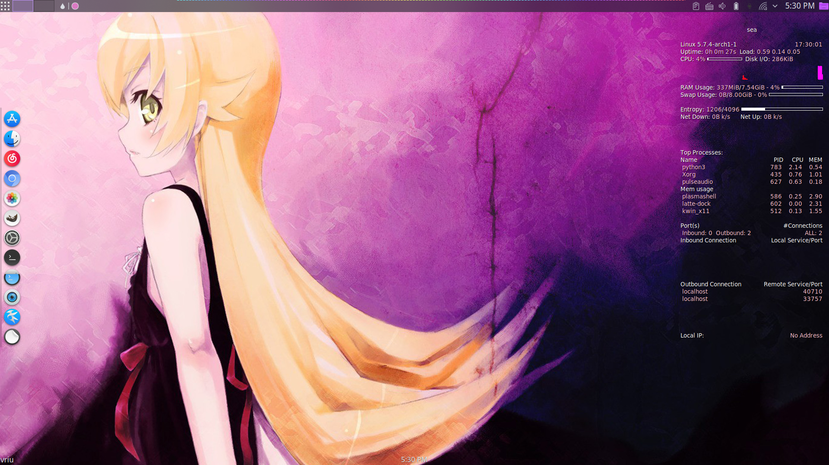

平常使用的操作系统就是linux，基本命令比较熟悉

使用vim编辑器，vim的操作网上也可以找到

在archlinux中使用pacman和yay等管理包类似于rpm和yum